Белорусский государственный технологический университет
Факультет информационных технологий
Кафедра программной инженерии

Лабораторная работа 3
По дисциплине «Операционные системы»
На тему «Управление процессами»

Выполнила:
Студентка 3 курса 9 группы
Орловская Полина Валерьевна
Преподаватель: Савельева М.Г.

Минск, 2025

Введение
Цель работы: получение практических навыков в работе с процессами в OC Windows и Linux.
Постановка задачи:
- Требуется разработать несколько приложений для ОС Windows.
- Требуется разработать несколько приложений для ОС Linux.
- Требуется реализовать создание и управление процессами, передачу параметров через аргументы командной строки и переменные окружения, межпроцессное взаимодействие через анонимные каналы, анализ процессов с помощью системных утилит, обработку ошибок и корректное завершение дочерних процессов.
Используемые инструменты:
- Oracle VirtualBox
- Командная оболочка cmd
- Process Explorer
- MinGW-w64 и g++

Постановка задачи для Windows

Уровень 4-5
Приложение Lab-03х.
Программа выполняет простейший цикл с заданным количеством итераций, при чём каждая итерация выполняется с задержкой 500 мс. Программа должна выводить PID на каждой итерации и перед стартом выводить количество итераций. Количество итераций передается в программу через аргументы командной строки. Если не задан аргумент командной строки, то количество итераций приложение пытается получить через переменную окружения ITER_NUM. Если не заданы ни переменная окружения, ни аргумент командной строки приложение завершает свою работу с ошибкой (Использовать ExitProcess).
Создаем приложение файл с расширением cpp, затем пишем туда код, который представлен в листинге 1.1.
#include <windows.h>
#include <iostream>
#include <cstdlib>

int main(int argc, char* argv[]) {
int iterations = 0;

if (argc > 1) {
iterations = std::atoi(argv[1]);
} else {
char* envVar = std::getenv("ITER_NUM");
if (envVar != nullptr) {
iterations = std::atoi(envVar);
} else {
std::cerr << "Error: no number of iterations is specified" << std::endl;
ExitProcess(1);
}
}

std::cout << "Number of iterations: " << iterations << std::endl;
DWORD pid = GetCurrentProcessId();

for (int i = 0; i < iterations; ++i) {
std::cout << "Iteration " << (i + 1) << ", PID: " << pid << std::endl;
Sleep(500);
}

return 0;
}
Листинг 1.1 – Приложение Lab-03x
После этого нам необходимо скомпилировать из cpp-файла – exe-файл. А затем запускаем наше приложение через командную строку с помощью указания параметров и с помощью переменной окружения.
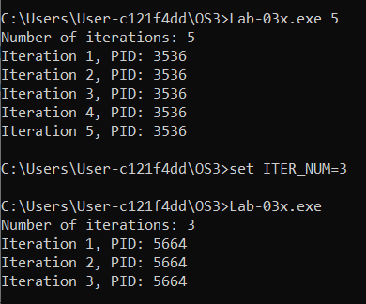
Рисунок 1.1 – Запуск приложения Lab-03x
В результате выполнения ошибок не произошло. В случае если не задать переменную окружения и запустить приложение без переменных, то на экране появится соответствующая ошибка.
Приложение Lab-03a:
Программа создаёт три дочерних процесса с помощью CreateProcess. Все три процесса должны создаваться для программы Lab-03x, при чём для передачи имени исполняемого файла (в данном случае используется полное имя файла) и параметра количества итераций должны быть выполнены следующие условия:
- При создании первого процесса используется только первый параметр функции CreateProcess. Количество итераций также требуется указать в первом параметре, так задумано (прим. «Lab-03х.exe 50»).
- При создании второго процесса используется только второй параметр функции CreateProcess. По сути взять строку из предыдущего пункта и передать во второй параметр.
- При создании третьего процесса для передачи имени программы используется – первый параметр, для количества итераций – второй. (при этом во втором параметре вам может понадобиться пробел в начале строки)
Родительский процесс должен дождаться завершения всех дочерних процессов (выполняются одновременно), перед тем как завершиться самому.
Вопрос: Все ли процессы созданы успешно? Если нет, почему?
Также предусмотреть обработку ошибок и очистку ресурсов. Использовать Process Explorer, cmd и TaskManager для просмотра информации о созданных процессах. В Process Explorer проверить наличие дескрипторов дочерних процессов у родительского процесса.
Установить глобальную переменную окружения ITER_NUM для вашего пользователя.
Создаем файл Lab-03a.cpp и записываем туда код, представленный в листинге 1.2.
#include <windows.h>
#include <iostream>
#include <string>

int main() {
STARTUPINFO si = { sizeof(si) };
PROCESS_INFORMATION pi[3];
BOOL success;
std::string exePath = "C:\\Users\\User-c121f4dd\\OS3\\Lab-03x.exe";
std::string arg = "5";

// 1. Всё в lpApplicationName
std::string full1 = exePath + " " + arg;
success = CreateProcess(
full1.c_str(), // ← всё в первом параметре
NULL,
NULL, NULL, FALSE, 0, NULL, NULL,
&si, &pi[0]);

if (!success) {
std::cerr << "Error when creating the process 1: " << GetLastError() << std::endl;
}

// 2. Всё в lpCommandLine
std::string full2 = exePath + " " + arg;
success = CreateProcess(
NULL,
(LPSTR)full2.c_str(), // ← всё во втором параметре
NULL, NULL, FALSE, 0, NULL, NULL,
&si, &pi[1]);

if (!success) {
std::cerr << "Error when creating the process 2: " << GetLastError() << std::endl;
}

// 3. Имя отдельно, аргументы отдельно
std::string arg3 = " " + arg; // ← пробел обязателен!
success = CreateProcess(
exePath.c_str(), // ← только имя
(LPSTR)arg3.c_str(), // ← только аргументы
NULL, NULL, FALSE, 0, NULL, NULL,
&si, &pi[2]);

if (!success) {
std::cerr << "Error when creating the process 3: " << GetLastError() << std::endl;
}

// Ожидание завершения всех процессов
HANDLE handles[3] = { pi[0].hProcess, pi[1].hProcess, pi[2].hProcess };
WaitForMultipleObjects(3, handles, TRUE, INFINITE);

// Очистка ресурсов
for (int i = 0; i < 3; ++i) {
CloseHandle(pi[i].hProcess);
CloseHandle(pi[i].hThread);
}

std::cout << "All child processes are completed." << std::endl;
return 0;
}
Листинг 1.2 – Приложение Lab-03a
После этого компилируем наш cpp-файл в exe-файл и запускаем.
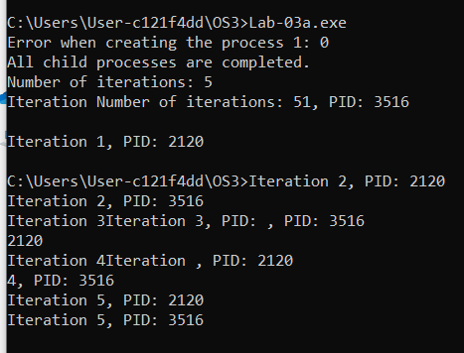
Рисунок 1.2 – Приложение Lab-03a
В результате не все процессы были созданы успешно. Первый процесс завершился с ошибкой, потому что в функцию CreateProcess был передан путь к программе вместе с аргументом ("Lab-03x.exe 5") через первый параметр lpApplicationName. Однако этот параметр должен содержать только путь к исполняемому файлу, без аргументов. Из-за этого система попыталась найти файл с именем "Lab-03x.exe 5", которого не существует, и вернула ошибку. Второй и третий процессы были созданы правильно, потому что аргументы были переданы через второй параметр lpCommandLine, как это и требуется по правилам работы CreateProcess.
Теперь выполним проверку на запущенные процессы через cmd.
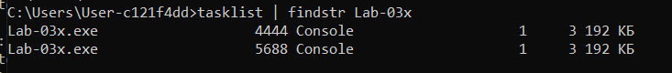
Рисунок 1.3 – Проверка процессов через cmd
Затем проверим процессы через Task Manager
Рисунок 1.4 – Проверка процессов через Task Manager
Затем проверяем наши процессы через Process Explorer
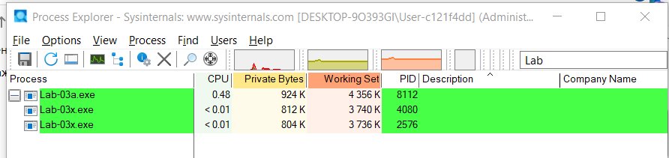
Рисунок 1.5 – Проверка процессов через Process Explorer
После всех совершенных проверок, мы убедились, что процесс был запущен 2 раза. Также видим, что корневое древо: Lab-03a является родительским элементом, а Lab-03x – дочерними.
Приложение Lab-03b
Создать программу идентичную программе Lab-03a, но:
- В первом вызове CreateProcess оставить только имя файла (т.е. убрать количество итераций, которое указывалось в Lab-03a).
- В третьем вызове передать NULL вместо второго параметра, и перед этим установить локальную переменную окружения ITER_NUM. Значение должно отличаться от глобальной переменной.
Вопрос: Все ли процессы созданы успешно? Сколько итераций выполнил каждый процесс и почему?
Создаем файл Lab-03b.cpp и пишем туда код, который представлен в листинге 1.3.
#include <windows.h>
#include <iostream>
#include <string>

int main() {
STARTUPINFO si = { sizeof(si) };
PROCESS_INFORMATION pi[3];
BOOL success;
std::string exePath = "C:\\Users\\User-c121f4dd\\OS3\\Lab-03x.exe";
std::string arg = "5"; // глобальное значение

// 1. Только имя файла, без аргументов
success = CreateProcess(
exePath.c_str(), // ← только путь
NULL, // ← аргументы не передаются
NULL, NULL, FALSE, 0, NULL, NULL,
&si, &pi[0]);

if (!success) {
std::cerr << "Error when creating the process 1: " << GetLastError() << std::endl;
}

// 2. Всё в lpCommandLine
std::string full2 = "\"" + exePath + "\" " + arg;
success = CreateProcess(
NULL,
(LPSTR)full2.c_str(), // ← путь + аргумент
NULL, NULL, FALSE, 0, NULL, NULL,
&si, &pi[1]);

if (!success) {
std::cerr << "Error when creating the process 2: " << GetLastError() << std::endl;
}

// 3. NULL в lpCommandLine + локальная переменная окружения
SetEnvironmentVariableA("ITER_NUM", "7"); // локальное значение

success = CreateProcess(
exePath.c_str(), // ← только имя
NULL, // ← аргументы не передаются
NULL, NULL, FALSE, 0, NULL, NULL,
&si, &pi[2]);

if (!success) {
std::cerr << "Error when creating the process 3: " << GetLastError() << std::endl;
}

// Ожидание завершения всех процессов
HANDLE handles[3] = { pi[0].hProcess, pi[1].hProcess, pi[2].hProcess };
WaitForMultipleObjects(3, handles, TRUE, INFINITE);

// Очистка ресурсов
for (int i = 0; i < 3; ++i) {
CloseHandle(pi[i].hProcess);
CloseHandle(pi[i].hThread);
}

std::cout << "All child processes are completed." << std::endl;
return 0;
}
Листинг 1.3 – Приложение Lab-03b
Далее компилируем из cpp-файла exe-файл и запускаем его.
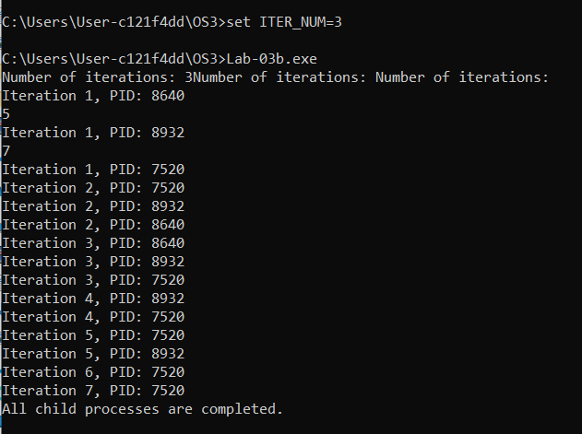
Рисунок 1.6 – Приложение Lab-03b
В результате, все процессы были запущены, однако первый выполнился 3 раза, так как глобальная переменная была установлена = 3. Второй процесс выполнился 5 раз, так как в коде был передан аргумент 5. Третий процесс выполнился 7 раз, так как локальная переменная была установлена = 7.
Приложение Lab-03с
Создать программу, которая выводит список запущенных в системе процессов. Для каждого процесса выводится его имя, идентификатор и родительский идентификатор. (Tool Help Library)
Создаем файл cpp и записываем туда код, представленный в листинге 1.4.
#include <windows.h>
#include <tlhelp32.h>
#include <iostream>

int main() {
HANDLE hSnapshot = CreateToolhelp32Snapshot(TH32CS_SNAPPROCESS, 0);
if (hSnapshot == INVALID_HANDLE_VALUE) {
std::cerr << "Failed to create a snapshot of processes. Error code: " << GetLastError() << std::endl;
return 1;
}

PROCESSENTRY32 pe32;
pe32.dwSize = sizeof(PROCESSENTRY32);

if (!Process32First(hSnapshot, &pe32)) {
std::cerr << "Failed to create a snapshot of processes. Error code: " << GetLastError() << std::endl;
CloseHandle(hSnapshot);
return 1;
}

std::cout << "List of running processes:\n";
std::cout << "---------------------------------------------\n";

do {
std::wcout << L"Process Name: " << pe32.szExeFile
<< L", PID: " << pe32.th32ProcessID
<< L", PPID: " << pe32.th32ParentProcessID << std::endl;
} while (Process32Next(hSnapshot, &pe32));

CloseHandle(hSnapshot);
return 0;
}
Листинг 1.4 – Приложение Lab-03c
Затем компилируем из cpp-файла exe-файл. И запускаем.
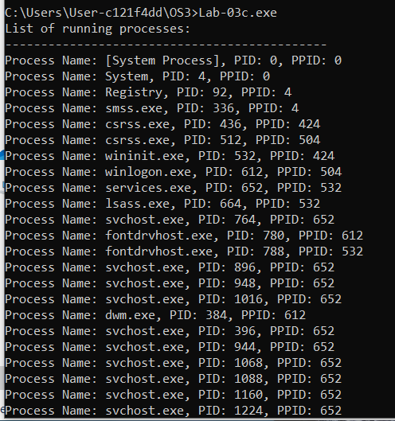
Рисунок 1.7 – Приложение Lab-03c
Как видно на рисунке 1.7, в результате мы получили список всех запущенных процессов. А именно: имя процесса, его id и id его родителя.

Уровень 7-8
Приложение Lab-03d-client
Программа выполняет поиск простых чисел в заданном диапазоне. Диапазон задаётся через аргументы командной строки. Найденные простые числа сохраняются в промежуточном буфере, а затем после завершения работы цикла отправляются по анонимному каналу родительскому процессу.
Структура вызова данного приложения:
Lab-03d-client <Нижний порог диапазона> <Верхний порог диапазона> Предусмотреть обработку ошибок и корректную очистку всех ресурсов.
Для начала создаем файл Lab-03d-client.cpp. Записываем туда код, который представлен в листинге 1.5.
#include <windows.h>
#include <iostream>
#include <vector>
#include <string>
#include <sstream>

// Проверка, является ли число простым
bool isPrime(int n) {
if (n < 2) return false;
for (int i = 2; i * i <= n; ++i)
if (n % i == 0) return false;
return true;
}

int main(int argc, char* argv[]) {
if (argc != 3) {
std::cerr << "Usage: Lab-03d-client <lower> <upper>" << std::endl;
return 1;
}

int lower, upper;
try {
lower = std::stoi(argv[1]);
upper = std::stoi(argv[2]);
} catch (...) {
std::cerr << "Invalid arguments. Must be integers." << std::endl;
return 1;
}

if (lower > upper || lower < 0) {
std::cerr << "Invalid range: lower must be <= upper and >= 0." << std::endl;
return 1;
}

// Получение дескриптора канала из стандартного вывода
HANDLE hPipe = GetStdHandle(STD_OUTPUT_HANDLE);
if (hPipe == INVALID_HANDLE_VALUE || hPipe == NULL) {
std::cerr << "Invalid pipe handle." << std::endl;
return 1;
}

// Поиск простых чисел
std::ostringstream buffer;
for (int i = lower; i <= upper; ++i) {
if (isPrime(i)) {
buffer << i << " ";
}
}

std::string result = buffer.str();
DWORD bytesWritten;

// Отправка данных по каналу
BOOL success = WriteFile(
hPipe,
result.c_str(),
static_cast<DWORD>(result.size()),
&bytesWritten,
NULL
);

if (!success) {
std::cerr << "Failed to write to pipe. Error: " << GetLastError() << std::endl;
return 1;
}

// Очистка
FlushFileBuffers(hPipe);
CloseHandle(hPipe);

return 0;
}
Листинг 1.5 – Приложение Lab-03d-client
Затем компилируем из cpp-файла exe-файл. После чего запускаем приложение.
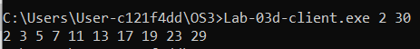
Рисунок 1.8 – Приложение Lab-03d-client
В результате выполнения в диапазоне 2 и 30 были перечислены все простые числа.
Приложение Lab-03d-server
Программа запускает заданное количество дочерних процессов для нахождения простых чисел. Также программа создаёт анонимный канал для работы с дочерними процессами. (Передача дескриптора через STARTUPINFO). При получении информации от дочернего процесса программа должна выводит её на консоль.
Структура вызова данного приложения:
Lab-03d-server <Количество создаваемых процессов> <Нижний порог диапазона> <Верхний порог диапазона>
Указанный диапазон должен быть разделён на равные части в количестве равном количеству создаваемых процессов. Программа не может быть завершена пока не завершены все дочерние процессы.
Предусмотреть обработку ошибок и очистку ресурсов.
Использовать Process Explorer и найти дескриптор канала в момент работы приложения.
Примечание! Никакой синхронизации предусматривать на данном этапе не требуется!
Вопрос: Какой тип дескриптора указан в Process Explorer для канала? Почему?
Создаем файл Lab-03d-server.cpp. Записываем туда код, представленный в листинге 1.6.
#include <windows.h>
#include <iostream>
#include <vector>
#include <string>
#include <sstream>

// Проверка, является ли число простым
bool isPrime(int n) {
if (n < 2) return false;
for (int i = 2; i * i <= n; ++i)
if (n % i == 0) return false;
return true;
}

int main(int argc, char* argv[]) {
if (argc != 3) {
std::cerr << "Usage: Lab-03d-client <lower> <upper>" << std::endl;
return 1;
}

int lower, upper;
try {
lower = std::stoi(argv[1]);
upper = std::stoi(argv[2]);
} catch (...) {
std::cerr << "Invalid arguments. Must be integers." << std::endl;
return 1;
}

if (lower > upper || lower < 0) {
std::cerr << "Invalid range: lower must be <= upper and >= 0." << std::endl;
return 1;
}

// Получение дескриптора канала из стандартного вывода
HANDLE hPipe = GetStdHandle(STD_OUTPUT_HANDLE);
if (hPipe == INVALID_HANDLE_VALUE || hPipe == NULL) {
std::cerr << "Invalid pipe handle." << std::endl;
return 1;
}

// Поиск простых чисел
std::ostringstream buffer;
for (int i = lower; i <= upper; ++i) {
if (isPrime(i)) {
buffer << i << " ";
}
}

std::string result = buffer.str();
DWORD bytesWritten;

// Отправка данных по каналу
BOOL success = WriteFile(
hPipe,
result.c_str(),
static_cast<DWORD>(result.size()),
&bytesWritten,
NULL
);

if (!success) {
std::cerr << "Failed to write to pipe. Error: " << GetLastError() << std::endl;
return 1;
}

// Очистка
FlushFileBuffers(hPipe);
CloseHandle(hPipe);

return 0;
}
Листинг 1.6 – Приложение Lab-03d-server
Затем компилируем из cpp-файла exe-файл и запускаем его.
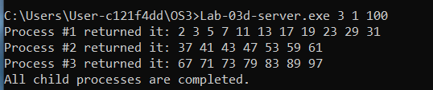
Рисунок 1.9 – Приложение Lab-03d-server
В результате было запущено 3 процесса, каждый из которых вернул список простых чисел. Затем запускаем Process Explorer для просмотра дескриптора.
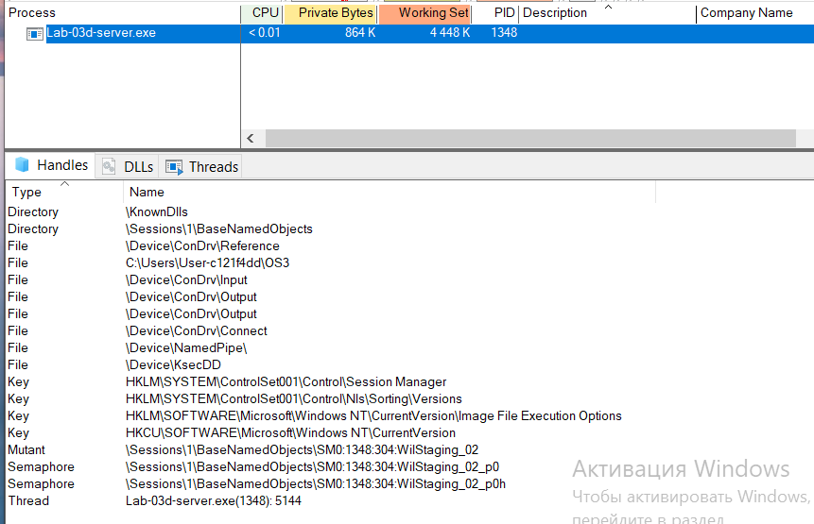
Рисунок 1.10 – Просмотр дескриптора
В Process Explorer дескриптор канала отображается с типом Pipe, что подтверждает использование анонимного канала, созданного через CreatePipe. Имя дескриптора начинается с \Device\Pipe\, что указывает на системный объект канала, используемый для передачи данных между Lab-03d-server.exe и дочерними процессами.

Постановка задачи для Linux

2.1 Уровень 4-5
Приложение Lab-03x:
Программа является полным аналогом программы из заданий для Windows.
Создаем файл Lab-03x.cpp и записываем туда код, который представлен в листинге 2.1.
#include <iostream>
#include <cstdlib>
#include <unistd.h> // для getpid() и usleep()

int main(int argc, char* argv[]) {
int iterations = 0;

if (argc > 1) {
iterations = std::atoi(argv[1]);
} else {
const char* envVar = std::getenv("ITER_NUM");
if (envVar != nullptr) {
iterations = std::atoi(envVar);
} else {
std::cerr << "Error: no number of iterations is specified" << std::endl;
return 1;
}
}

std::cout << "Number of iterations: " << iterations << std::endl;
pid_t pid = getpid();

for (int i = 0; i < iterations; ++i) {
std::cout << "Iteration " << (i + 1) << ", PID: " << pid << std::endl;
usleep(500000); // 500 ms
}

return 0;
}
Листинг 2.1 – Приложение Lab-03x
Затем компилируем cpp-файл в exe-файл. После чего запускаем.
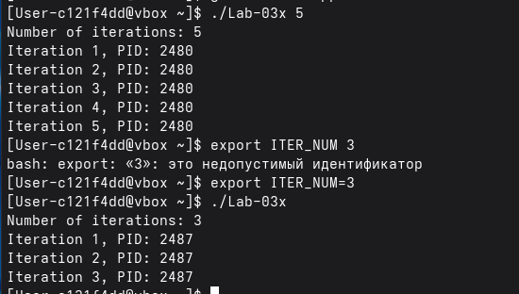
Рисунок 2.1 – Приложение Lab-03x
Проверили на выполнение наше приложение. Запустили с передачей параметров и с помощью глобальной переменной. Результат такой же как и у аналога на Windows.
Приложение Lab-03a
Программа создаёт два дочерних процесса и загружает в них исполняемый файл Lab-03x. При создании процессов должны быть выполнены следующие условия:
- В ходе запуска первого дочернего процесса параметр с количеством итераций должен быть передан как аргумент командной строки
- В ходе запуска второго дочернего процесса параметр с количеством итераций должен быть передан через переменную окружения ITER_NUM. Переменная создается непосредственно в родительском процессе перед созданием второго дочернего процесса
Родительский процесс должен дождаться завершения всех дочерних процессов (выполняются одновременно).
Изучить информацию о созданных процессах через файловую систему (каталог /proc) и утилиту ps. Предусмотреть обработку ошибок и очистку ресурсов.
Вопрос: Все ли процессы созданы успешно? Если нет, почему?
Для начала создаем файл Lab-03a.cpp и записываем туда код, который представлен в листинге 2.2.
#include <iostream>
#include <unistd.h>
#include <sys/wait.h>
#include <cstdlib>

int main() {
const char* path = "./Lab-03x";
const char* arg1 = "5";

pid_t pid1 = fork();
if (pid1 == 0) {
// Первый процесс: аргумент командной строки
execl(path, path, arg1, NULL);
std::cerr << "Error starting the first process" << std::endl;
exit(1);
}

pid_t pid2 = fork();
if (pid2 == 0) {
// Второй процесс: переменная окружения
setenv("ITER_NUM", "7", 1);
execl(path, path, NULL);
std::cerr << "Error starting the second process" << std::endl;
exit(1);
}

// Родитель ждёт завершения обоих
waitpid(pid1, NULL, 0);
waitpid(pid2, NULL, 0);

std::cout << "Both child processes are completed." << std::endl;
return 0;
}
Листинг 2.2 – Приложение Lab-03a
Затем компилируем из cpp-файла exe-файл. И запускаем его.
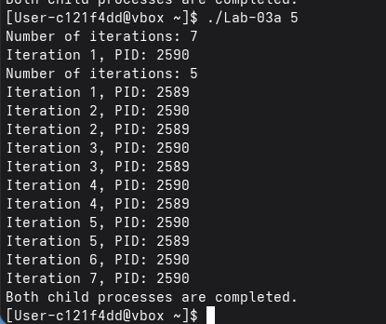
Рисунок 2.2 – Приложение Lab-03a
В результате все процессы были созданы успешно. Мы передали как параметр 5. Из-за этого у нас первый процесс выполнился 5 раз. А второй процесс выполнился 7 раз, из-за того, что в коде у нас была добавлена переменная окружения равная 7.
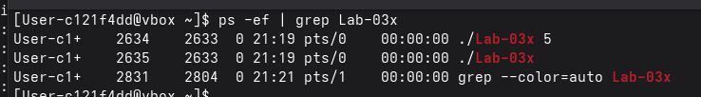
Рисунок 2.3 – Использование утилиты ps
Использовав утилиту ps, наши PID каждого дочернего элемента.
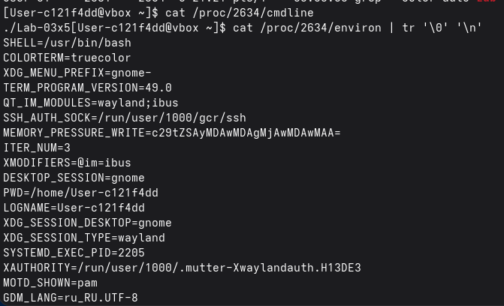
Рисунок 2.4 – Использование /proc
При помощи /proc просмотрели командную строку, переменные окружения, имя, состояние, PPID и память.

2.2 Уровень 7-8
Написать аналог приложений Lab-03d-* для ОС Linux. Предусмотреть обработку ошибок и очистку ресурсов.
Для начала создаем файл Lab-03d-client.cpp и записываем туда код, который представлен в листинге 2.3.
#include <iostream>
#include <cstdlib>
#include <unistd.h>
#include <vector>
#include <sstream>

bool isPrime(int n) {
if (n < 2) return false;
for (int i = 2; i * i <= n; ++i)
if (n % i == 0) return false;
return true;
}

int main(int argc, char* argv[]) {
if (argc != 3) {
std::cerr << "Usage: Lab-03d-client <lower> <upper>" << std::endl;
return 1;
}

int lower = std::atoi(argv[1]);
int upper = std::atoi(argv[2]);

if (lower > upper || lower < 0) {
std::cerr << "Invalid range." << std::endl;
return 1;
}

std::ostringstream buffer;
for (int i = lower; i <= upper; ++i)
if (isPrime(i)) buffer << i << " ";

std::string result = buffer.str();
write(STDOUT_FILENO, result.c_str(), result.size());

return 0;
}
Листинг 2.3 – Приложение Lab-03d-client
После чего создаем файл Lab-03d-server.cpp и записываем туда код, который представлен в листинге 2.4.
#include <iostream>
#include <unistd.h>
#include <sys/wait.h>
#include <vector>
#include <sstream>
#include <cstring>

int main(int argc, char* argv[]) {
if (argc != 4) {
std::cerr << "Usage: Lab-03d-server <num_procs> <lower> <upper>" << std::endl;
return 1;
}

int numProcs = std::atoi(argv[1]);
int lower = std::atoi(argv[2]);
int upper = std::atoi(argv[3]);

if (numProcs <= 0 || lower > upper) {
std::cerr << "Invalid input." << std::endl;
return 1;
}

int rangeSize = (upper - lower + 1) / numProcs;
int remainder = (upper - lower + 1) % numProcs;

std::vector<pid_t> children;
std::vector<int> readFDs;

for (int i = 0; i < numProcs; ++i) {
int start = lower + i * rangeSize;
int end = start + rangeSize - 1;
if (i == numProcs - 1) end += remainder;

int pipefd[2];
if (pipe(pipefd) == -1) {
std::cerr << "Pipe creation failed." << std::endl;
continue;
}

pid_t pid = fork();
if (pid < 0) {
std::cerr << "Fork failed." << std::endl;
close(pipefd[0]);
close(pipefd[1]);
continue;
}

if (pid == 0) {
// Child
close(pipefd[0]); // Close read end
dup2(pipefd[1], STDOUT_FILENO); // Redirect stdout to pipe
close(pipefd[1]);

std::ostringstream cmd;
cmd << "./Lab-03d-client " << start << " " << end;
execl("/bin/sh", "sh", "-c", cmd.str().c_str(), NULL);

std::cerr << "Exec failed." << std::endl;
exit(1);
} else {
// Parent
close(pipefd[1]); // Close write end
children.push_back(pid);
readFDs.push_back(pipefd[0]);
}
}

// Read from pipes
for (size_t i = 0; i < readFDs.size(); ++i) {
char buffer[1024];
ssize_t bytes;
std::cout << "Процесс #" << i + 1 << " вернул: ";
while ((bytes = read(readFDs[i], buffer, sizeof(buffer) - 1)) > 0) {
buffer[bytes] = '\0';
std::cout << buffer;
}
std::cout << std::endl;
close(readFDs[i]);
}

// Wait for children
for (pid_t pid : children) {
waitpid(pid, NULL, 0);
}

std::cout << "Все дочерние процессы завершены." << std::endl;
return 0;
}
Листинг 2.4 – Приложение Lab-03d-server
Затем компилируем оба этих файла из формата cpp в формат exe. И запускаем.
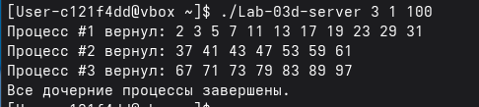
Рисунок 2.5 – Приложение Lab-03d-server
В результате мы видим вывод от каждого дочернего процесса с найденными простыми числами.

Заключение
В ходе выполнения лабораторной работы было получено комплексное представление о механизмах создания, управления и анализа процессов в операционных системах Windows и Linux. На платформе Windows были реализованы приложения Lab-03x, Lab-03a, Lab-03b, Lab-03c, Lab-03d-client и Lab-03d-server, демонстрирующие работу с переменными окружения, аргументами командной строки, созданием дочерних процессов через CreateProcess, а также передачей данных по анонимным каналам. Также уделили внимание анализу дескрипторов через Process Explorer.
На платформе Linux были разработаны аналоги этих приложений с использованием системных вызовов fork, exec, pipe, waitpid, а также анализа процессов через файловую систему /proc и утилиту ps. Были реализованы сценарии передачи параметров через аргументы и переменные окружения, а также межпроцессная коммуникация с использованием перенаправления стандартного вывода. Приложения Lab-03x, Lab-03a, Lab-03d-client и Lab-03d-server позволили закрепить навыки работы с системными вызовами, обработкой ошибок и управлением ресурсами.
Сравнительный анализ поведения процессов в Windows и Linux, а также изучение структуры командной строки, переменных окружения и системных утилит, позволили углубить понимание архитектурных различий между платформами и сформировать устойчивые навыки системного программирования.

